РЕЛЬЕФ МЕСТНОСТИ И СПОСОБЫ ЕГО ИЗОБРАЖЕНИЯ

Рельефом местности называется совокупность неровностей физической поверхности земли. В зависимости от характера рельефа местность делят на горную, холмистую и равнинную. Все это разнообразие рельефа местности можно свести к следующим типовым его формам (рис. 3.1).
Гора — куполообразная или коническая возвышенность земной поверхности. В ней выделяют вершину, представляющую собой самую высокую часть; скаты или склоны, которые расходятся от
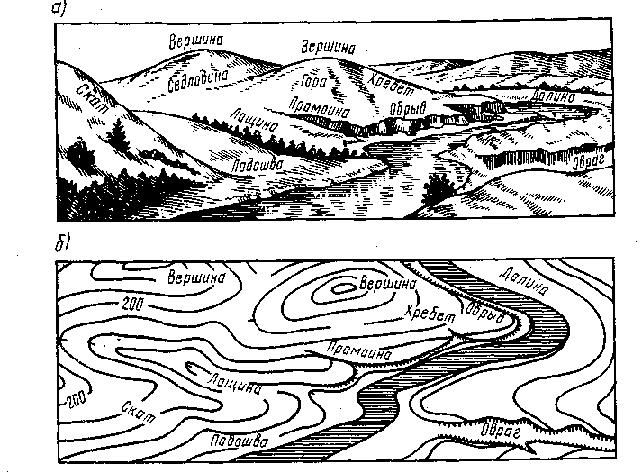
Рисунок 3.1.-. Формы рельефа местности: а — основные формы рельефа; б— изображение горизонталями

вершины во все стороны; основание возвышенности, называемое подошвой. Небольшая гора называется холмом или сопкой, а искусственный холм — курганом.
Котловина — чашеобразное замкнутое со всех сторон углубление, в ней различают: дно — самую низкую часть; щеки — боковые покатости и окраину — то место, где котловина переходит в окружающую равнину.
Хребет — возвышенность, вытянутая в одном направлении и образованная двумя противоположными скатами. Линия встречи скатов называется осью хребта, водоразделом или водораздельной линией. Наиболее низкие места водоразделов называются перевалами.
Лощина — вытянутое в одном направлении желобообразное углубление с наклоном в одну сторону. Склоны лощины пересекаются по линии, называемой осью лощины или водосливной линией. Широкая лощина с пологим дном называется долиной, а узкая с крутыми склонами — балкой; в горной местности узкая лощина называется ущельем.
Седловина — понижение между двумя соседними горными вершинами или возвышенностями.
Для изображения рельефа местности пользуются различными способами: перспективным изображением, штриховкой, отмывкой, горизонталями.
На крупномасштабных планах и картах, служащих для нужд строительства, рельеф изображается горизонталями.
Горизонталью называется замкнутая кривая линия, все точки которой имеют одну и ту же высоту над поверхностью, принятой за начальную.
Пусть некоторая возвышенность постепенно заливается водой (рис. 3.2). Представим, что в начальный момент вода находилась на уровне точек А. Проектируя эту береговую линию на плоскость Р, получим замкнутую кривую АА. Допустим теперь, что уровень воды поднялся на 1 м и образовал
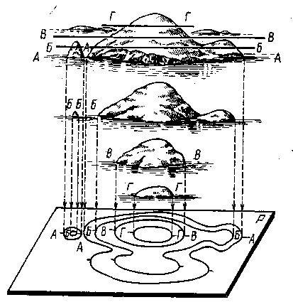

Рисунок 3.2 - Образование горизонталей

береговую линию в точках Б. Спроектировав ее на ту же плоскость Р, получим вторую замкнутую кривую линию ББ. Продолжая подъем воды в такой же последовательности выше, на плоскости Р получим изображение возвышенности с помощью горизонталей.
Для большей наглядности направление понижения скатов показывается черточками, называемыми бергштрихами. Для указания высот горизонталей их отметки подписывают в разрывах горизонталей, располагая верх цифр по направлению верха ската. Для большей выразительности рельефа, как правило, пятая, а иногда десятая горизонталь утолщаются.
Разность высот двух соседних горизонталей называется высотой сечения рельефа.
Расстояние между двумя смежными горизонталями на плоскости называется заложением.
Горизонтали обладают следующими свойствами:
- а) все точки, лежащие на одной и той же горизонтали, имеют одинаковую высоту;
- б) все горизонтали должны быть непрерывными;
- в) горизонтали не могут пересекаться или раздваиваться;
- г) расстояния между горизонталями в плане характеризуют крутизну ската — чем меньше расстояние (заложение), тем круче скат;
- д) кратчайшее расстояние между горизонталями соответствует направлению наибольшей крутизны ската;
- е) водораздельные линии и оси лощин пересекаются горизонталями под прямыми углами;
- ж) горизонтали, изображающие наклонную плоскость, имеют вид параллельных прямых.
Часто для уточнения форм рельефа применяют дополнительные горизонтали, которые изображаются штрихпунктирными линиями и называются полугоризонталями. Обычно полугоризонтали принято проводить в тех случаях, когда расстояние между горизонталями на плане превышает 2 см. На рис. 3.1, б показано изображение горизонталями отдельных элементов местности.
Решение задач с помощью горизонталей
Уклоном i линии называется отношение превышения h к ее заложению d. Уклон i является мерой крутизны ската.
Пусть линия местности АВ, называемая скатом, наклонена под углом v к горизонту АА' (рис. 3.3). Тогда
i=h/d=tgv (3.1.)
Следовательно, уклон линии есть тангенс угла наклона ее к горизонту.
Например, при h = 1 м и d=20 м по формуле (3.1) имеем i=1/20=0,05. Уклоны линий выражают в процентах или в промилле. Полученный уклон соответственно будет i=5,0%, или i=50‰. Из формулы (3.1) следует, что при данной высоте сечения крутизна ската тем больше, чем меньше заложение d.
Так, например, при h=1 м и i=1/d, откуда id=1, т.е. произведение уклона на заложение для данного плана есть величина постоянная.

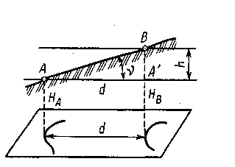
Рисунок 3.3 - К определению уклона линии
Определение отметки точки. Если точка лежит на горизонтали, тo ее отметка равна отметке этой же горизонтали.
Пусть точка А (рис. 3.15) лежит между горизонталями с отметками H₁ и Н₂, причем H₁<H₂. Проведя через точку А кратчайшую линию между горизонталями и измерив с помощью измерителя и масштабной линейки расстояния d, а и Ь, получим
H_{A} = H_{l} + ha/d=H₂ - hb/d, где h — высота сечения рельефа горизонталями.

